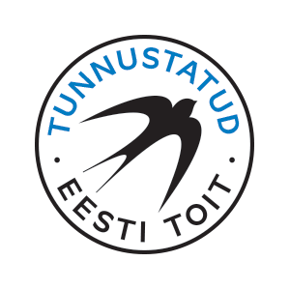
Lisa 4_2020

TOOTEKIRJELDUS
EPKK kvaliteedi- ja päritolumärgi Pääsukesemärk ehk Tunnustatud Eesti Toit taotlemise avalduse juurde

Oleks suurepärane, kui täidate tootekirjelduse siinsamas Wordis ja saadate mulle samuti Word-dokumendina

Tootja:
/Ei näidata hindamisel ekspertidele/

Toote nimi:
/Kui toote nimes sisaldub selge vihje tootjale, siis eksperdid seda ei näe/

Toote üldine nimetus:
/see on infoks ekspertidele selle kohta, mida nad hindavad, nt: keeduvorst, sai, kilu/räim/angerjas marinaadis, marjakreem, õunamahl jne/

Koostisosad ja toitumisalane teave esitada vastavalt Euroopa Parlamendi ja Liidu Nõukogu märgistuse määruse 1169/2011 nõuetele, peab kattuma toote pakendil esitatuga.
Koostisosad:
Toitumisalane teave:

Palun kirjeldage toodet võimalikult täpselt, ka lubatud erinevusi või olulisi omadusi, sest eksperdid toetuvad hindamisel teie poolt esitatud tootekirjeldusele.

Välimus:
Värvus:
Konsistents:
Lõhn:
Maitse:
Tekstuur:
Pakend: /vajalik informatsiooniks ja õige toote leidmiseks poest/
Toote tehnoloogiline eripära (vajadusel):
Valmistamise juhend (vajadusel):
Serveerimise soovitus (vajadusel):

Lisa- ja/või täpsustav info toote kohta (vajadusel ja soovi korral):

Kontaktisik:
Amet:
E-mail:
Telefon:

Lisainfo: Evi Randpere e-mail: evi@epkk.ee tel: 5097819

